Quiche à l'oseille et aux courgettes
Pour 6 personnes
Pâte brisée
100g de farine de blé
100g de farine d'épeautre
2 cuil à soupe de graines de pavot
100g de beurre
50g d'eau
Garniture
3 courgettes pas trop grosses
3 œufs
250ml de crème liquide
1 poignée de feuilles d'oseille
quelques feuille de sauge
quelques feuilles de menthe poivrée
sel poivre
200g de fromage de chèvre frais
1 petite poignée de noisettes concassées

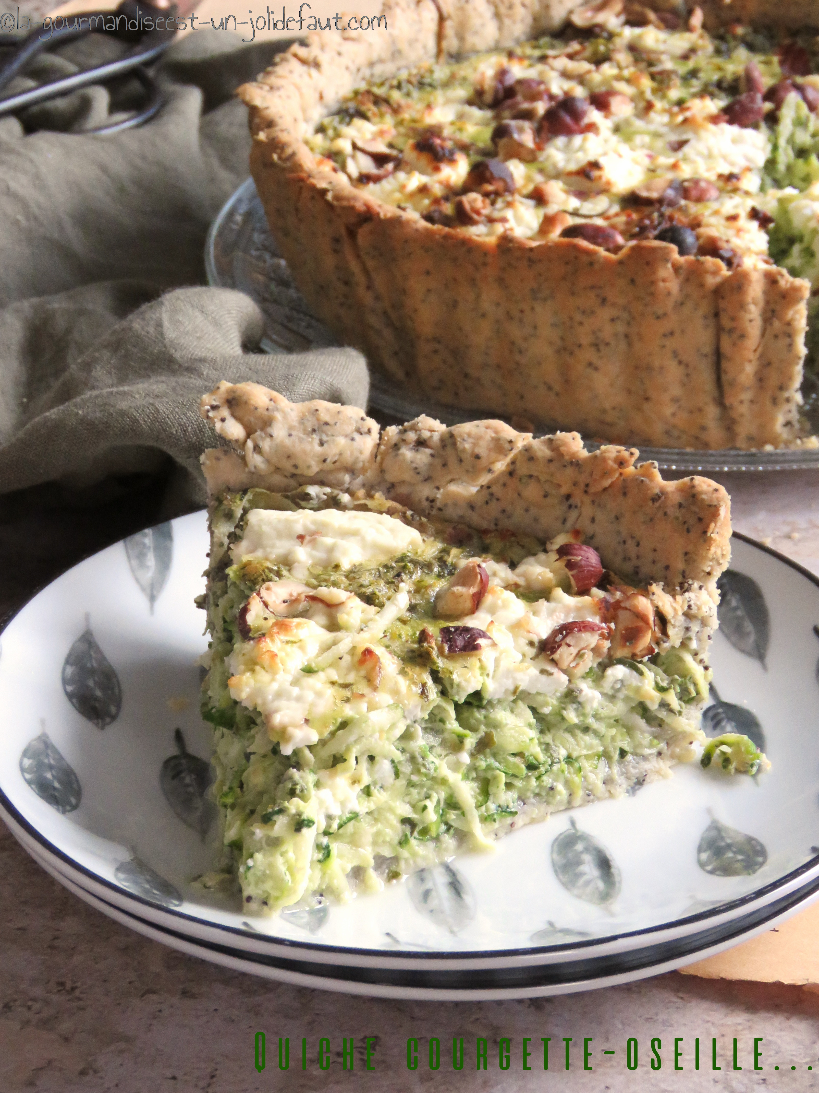

Lavez et râpez les courgettes, salez, mélangez et laissez dégorger pendant 30 minutes dans une passoire. Pressez pour éliminer un maximum d'eau des courgettes.
Préparez la pâte: Faites fondre le beurre et ajoutez lui l’eau froide une fois qu’il est devenu liquide.
Versez la farine et les graines de pavot dans une jatte, ajoutez les liquides et mélangez avec une spatule jusqu’à ce que la pâte forme une boule lisse et homogène, filmez-la et laissez-la reposer 1heure au frigo.
Préchauffez le four à 200°C.
Préparez la garniture: Hachez les herbes.
Fouettez la crème avec les œufs et incorporez les herbes hachées, salez, poivrez.
Foncez la pâte brisée dans un moule, répartissez les courgettes râpées et pressées sur la fond de tarte avant de versez le mélange œufs-crème-herbes par dessus.
Répartissez le fromage de chèvre frais coupé en morceaux et les noisettes concassées sur la garniture et enfournez à 200°C pendant 30 à 45 minutes selon l'épaisseur de votre quiche.

